考点有变！
2018年5月FRM准考证打印和考点变更！
FRM准考证发放时间通常是在考试当月的月初前后。也就是每年的5月和11月。2018年5月的FRM准考证将于5月2日开始打印！届时GARP协会将发邮件到考生邮箱里，根据邮箱里的打印链接直接登陆打印，打印时需将考试相关所有信息打印在一张纸上，横向竖向打印未做要求。

FRM准考证打印详细教程
第一步：登入协会官网（http://www.garp.org/），登入个人账户
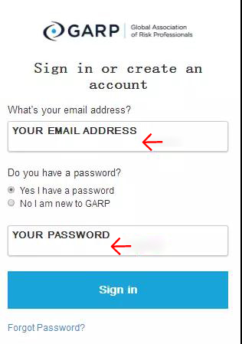

第二步：点击My Programs
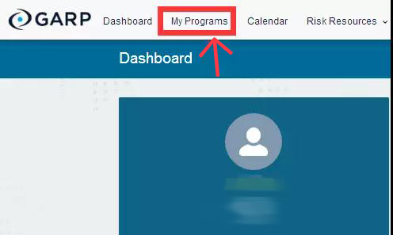
第三步：点击右侧Download FRM Part I/II Admission Ticket
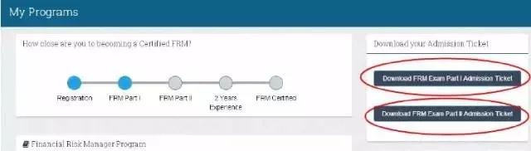
第四步：进入到打印准考证页面
1、有打印机的，直接打印
2、没打印机的，可以先保存为PDF格式，然后再去打印
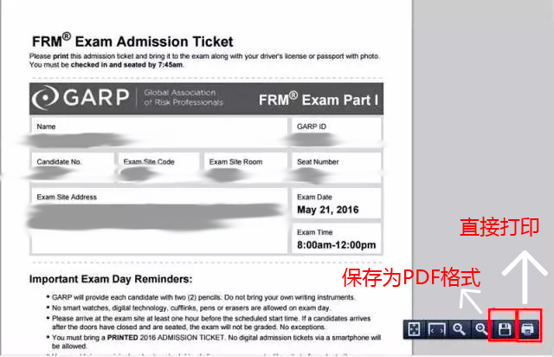

特别提醒：
收到准考证打印邮件后，请在第一时间确认是否可以下载打印。也尽可能早的开始打印。
（曾经有过，考前一天因大量考生在同一天打印准考证而造成网站瘫痪而无法打印）
2、在FRM准考证打印前，确认姓名，地点时间等显示的信息是否和证件一致。
3、如发生信息不符或下载错误等问题，请尽快联系协会处理，协会邮箱：memberservices@garp.com
4、FRM考试需要持纸质准考证进入考场，其他形式(含电子版)准考证不予进入考场。
5、请保持纸质FRM准考证的整洁，切记不要在上面乱涂乱画。可以多打印几张，以备不时之需。
6、同时报名FRM一二级考试的考生，FRM准考证需要分开打印，打印方向不做要求。

这次考试地点杭州考点发生了变更
GARP协会官网最新信息显示，2018年5月19日FRM考试杭州考点发生变更了！
在之前GARP协会公布的FRM5月FRM杭州考点地址为：杭州市下城区，德胜路238号，浙江商业职业技术学院第一教学楼；

现在协会公布的2018年5月19日FRM考试杭州最新考点地址为：杭州市西湖区保俶北路87号杭州退休干部大学
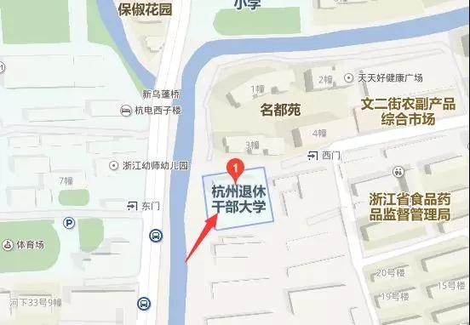
以下是小编为大家整理的FRM中国考点

